*Математика 16.09.2022 2-Б Старікова Н.А.*

**Тема.**  **Діагностична контрольна робота.**

**Мета**: перевірити сформованість навичок додавання і віднімання чисел, порівнювання чисел в межах 100, аналізувати текст задачі на знаходження остачі, розв’язувати її, вміння збільшувати або зменшувати числа на кілька одиниць, вміння креслити відрізки; розвивати логічне мислення; виховувати потребу розв'язувати поставлені завдання швидко і правильно.

**Презентація.** **<https://docs.google.com/presentation/d/1qAu3k9WJfI1MmVTJtlA_wTSkFHh_BlEtXZOpjavY6F8/edit?usp=sharing>**

**Опорний конспект уроку для учнів.**

1. **Організація класу**

*Слайд 2.*  Емоційне налаштування.

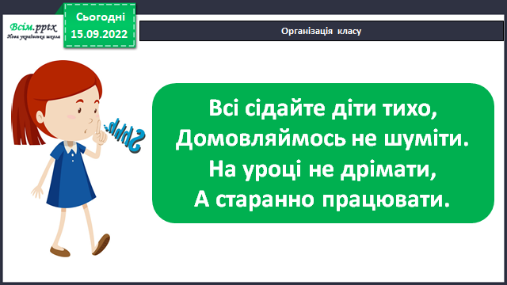

1. **Актуалізація опорних знань**

*Слайд 3.* Усне опитування.

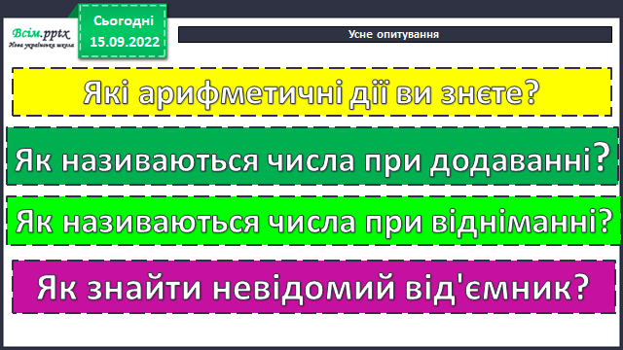

*Слайд 4 - 5.* Порівняй вирази та постав знак <, > чи =

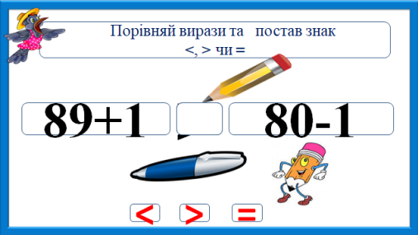 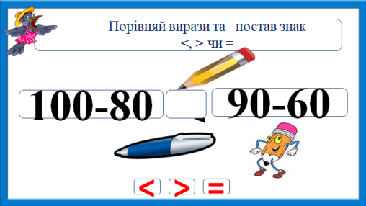

*Слайд 6-7.* Склади та розв’яжи задачу.

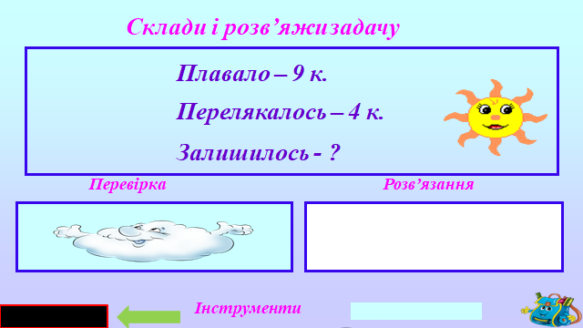

*Слайд 8.* Рухлива вправа.

1. **Контрольна робота**

*Слайд 9.*

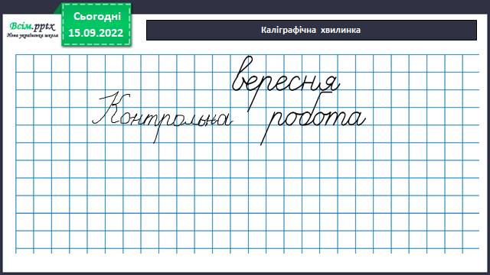

*Слайд 10-11.*  Прочитай та розв’яжи задачу.

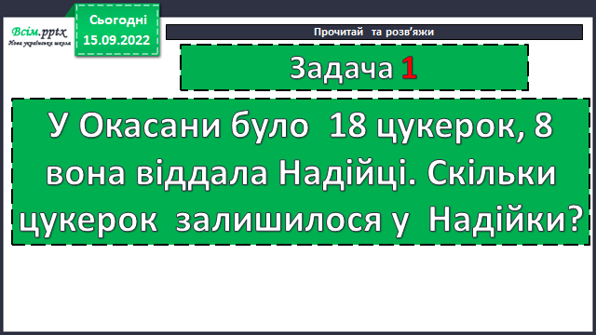

*Слайд 12. Розв’яжи вирази, постав знаки* **<**, **>** чи **=.**

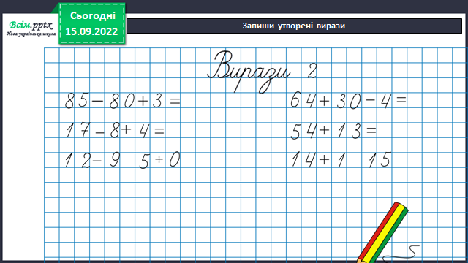

*Слайд 13.* Фізкультхвилинка.

*Слайд 14.*  Накресли перший відрізок завдовжки 5см, а другий на 3см довший.

*Слайд 15.* Розв’яжи приклади з віконцями (за бажанням)

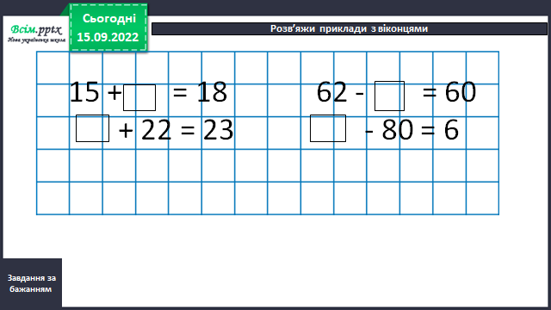

1. **Рефлексія**

*Слайд 16. Вправа «Веселка»*

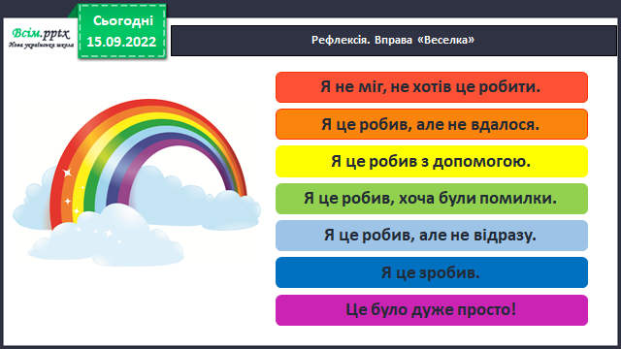

**Фотографуй свою роботу та надсилай на освітню платформу Human,**

**або ел. пошту**  [starikovanatasha1970@gmail.com](mailto:starikovanatasha1970@gmail.com)

**Бажаю успіхів у навчанні!**

**Пам’ятай: шлях долає, той хто рухається.**